**LAPORAN *ENRICHMENT***

**PENGEMBANGAN APLIKASI SISTEM INFORMASI PENGELOLAAN DATA DINAS SOSIAL DAN PENANGGULANGAN KEMISKINAN KOTA BANDUNG**

Diajukan untuk memenuhi syarat Program Merdeka Belajar – Kampus Merdeka

Bidang Magang Program Studi Teknik Informatika

di STMIK “AMIKBANDUNG”

**Disusun Oleh:**

**Sani Swandika**

**1942489**



**PROGRAM STUDI S1 TEKNIK INFORMATIKA SEKOLAH TINGGI MANAJEMEN INFORMATIKADAN KOMPUTER STMIK AMIKBANDUNG**

**2022**

# LEMBAR PENGESAHAN

Judul : Pemngembangan aplikasi sistem informasi pengelolaan data untuk dinas sosial dan penanganan kemiskinan Kota Bandung

Nama : Sani Swandika

NPM : 1942489

Menyetujui,

|  |  |
| --- | --- |
| **Pembimbing di** | **Pembimbing di** |
| **PT. SUMAPALA INTEGRASI SOLUSI** | **STMIK “AMIKBANDUNG”** |
| **Akbar Dhany Widianto, S.Kom** | **Endah Riana Endarini, M.Ds.** |
| Mengesahkan, | |
| **Ketua Prodi Teknik Informatika** | |
| **STMIK “AMIKBANDUNG”** | |
| **Dr Eng Ali Surya Perdana Agus** | |

# KATA PENGANTAR

Alhamdulillah puji dan syukur kepada Allah SWT penulis panjatkan atas terselesaikannya laporan kerja praktek di Dinas komunikasi dan informatika dengan lancar dan selesai tepat pada waktunya.

Melalui kerja praktek ini penulis banyak mendapatkan pengalaman, bantuan, ilmu, baik dari pembimbing Kantor Dinas komunikasi dan informatika maupun bimbingan dari pihak kampus. Untuk itu penulis mengucapkan banyak terimakasih kepada :

1. Mindit Eriyadi, M.T. selaku ketua Program Studi Informatika STMIK “AMIKBANDUNG”
2. Endah Riana Endarini, M.Ds. selaku dosen pembimbing yang telah memberikan bimbingan selama praktek kerja magang dan selama penyusunan laporan magang sehingga berjalan dengan lancar.
3. Asep Saeful Ma’mur, S.E., M.M. selaku pembimbing dari Kantor Kelurahan Cisurupan yang telah memberikan ilmu serta sabar dalam membimbing penulis.
4. Kepada orang tua tercinta yang selalu mendoakan dan mendukung saya baik secara moral maupun secara material selama praktek kerja magang enam bulan di PT. Sumapala Integrasi.

Penulis menyadari laporan ini masih sangat jauh dari sempurna. Untuk itu penulis mengharapkan saran serta kritik kepada para dosen demi perbaikan pembuatan laporan penulis di masa yang akan datang.

Bandung, Maret 2023

Sani Swandik

# DAFTAR ISI

LEMBAR PENGESAHAN i

KATA PENGANTAR ii

DAFTAR ISI iii

DAFTAR TABEL iv

DAFTAR GAMBAR v

BAB I PENDAHULUAN 6

1.1 Latar Belakang 6

1.2 Rumusan Masalah 7

1.3 Ruang Lingkup 7

1.4 Tujuan Perancangan 7

1.5 Manfaat Perancangan 7

1.6 Metodologi Perancangan 8

BAB II LANDASAN TEORI 9

2.1 SISTEM INFORMASI 9

2.1.1 Pengertian Sistem Informasi 9

2.1.2 Komponen Sistem Informasi 11

2.1.3 Desain Sistem 11

2.2 Pengelolaan Data 12

2.2.1 Pengertian Pengelolaan Data 12

2.3 Website 12

2.3.1 Pengertian Website 12

2.3.2 Pengertian Internet dan Website 13

2.3.3 Web Browser 13

2.3.4 Web Server 13

2.3.5 HTTP (Hypertext Transfer protocol) 13

2.3.6 Web Hosting 13

2.3.7 Web Statis 13

2.4 Basis Data 14

2.5 Framework 15

2.5.1 Menghemat Waktu Pengembangan 15

2.5.2 Refuse of code 15

2.5.3 Bantuan Komunitas 15

2.5.4 Kumpulan Best Practice 15

2.6 (MVC) Model View Controller 15

2.6.1 Model 15

2.6.2 View 16

2.6.3 Controller 16

2.7 Laravel 16

2.7.1 Bundles 16

2.7.2 Eloquent ORM 16

2.7.3 Application Logic 17

2.7.4 Reverse Routing 17

2.7.5 Restful Controllers 17

2.7.6 Class Auto Loading 17

2.7.7 View Composers 17

2.7.8 IoC Container 17

2.7.9 Migrations 17

2.7.10 Unit Testing 17

2.7.11 Automatic Pagination 18

2.8 Bootstrap 18

2.9 MySQL 18

2.9.1 Data Definition Language (DDL) 18

2.9.2 Data Manipulation Language (DML) 18

# DAFTAR TABEL

# DAFTAR GAMBAR

# BAB I PENDAHULUAN

## 1.1 Latar Belakang

Dinas Sosial dan Penanggulangan Kemiskinan Kota Bandung ialah salah satu instansi pemerintah yang melaksanakan pelayanan publik sebagai organisasi instrument pemerintahan yang memiliki wewenang dan tanggung jawab terhadap pelaksanaan pembangunan bidang kesejahteraan social di Kota Bandung. Penanganan masalah sosial dan kemiskinan menjadi agenda yang terus menerus dilakukan oleh Pemerintah Indonesia dari waktu ke waktu. Banyak permasalahan yang menyebabkan proses penanganannya terus diperbarui guna memberikan layanan yang tepat sesuai dengan kebutuhan. Berbagai macam program digulirkan untuk menjadi stimulus masyarakat Indonesia yang masuk ke dalam daftar penerima bantuan tersebut.

Untuk mendukung penyaluran bantuan tersebut, maka Pemerintah Indonesia melalui Kementerian Sosial melakukan pendataan melalui masyarakat dalam membantu penanganan masalah sosial dan kemiskinan, yang nantinya dari data tersebut dana akan disalurkan sesuai target. Salah satu indikator keberhasilan Dinas Sosial dan Penanggulangan Kemiskinan ialah penyaluran dana yang tepat kepada masyarakat yang membutuhkan. Sehingga kesejahteraan sosial sebagai tujuan dari penanggulangan kemiskinan dapat diupayakan. Namun, kekeliruan data penduduk masyarakat yang menjadi target program penyaluran dana cenderung terjadi, hal ini menyebabkan capaian target tidak bisa tercapai secara optimal. Kekeliruan data cenderung terjadi karena pengelolaan data yang dilakukan secara manual.

Salah satu cara untuk mengatasi masalah tersebut ialah dengan mengembangkan pengelolaan data aplikasi yang ada pada Dinas ini dengan menambahkan beberapa fitur pengelolaan data di antaranya; 1) Fitur import data, yaitu bertujuan untuk memasukan data ke dalam aplikasi pengeloaan data, 2) Fitur export data, yaitu bertujuan untuk memindahkan data agar mempermudah karyawan/pegawai untuk melakukan pelaporan kepada kementrian sosial. 3) Fitur pengaduan dari setiap kelurahan yang ada di kota bandung, 4) Fitur permohonan surat keterangan.

Berdasarkan masalah di atas, penulis sebagai mahasiswa magang PT. Sumapala Integrasi yang yang berfokus pada pengembahngan aplikasi yang menawarkan solusi untuk mengembangkan aplikasi pada pengelolaan data di Dinas Sosial dan Penanggulangan Kemiskinan Kota Bandung. Diharapkan dapat menangani permasalahan tersebut. Serta dapat mempermudah instansi dalam mengelola data dari kementrian sosial, di mana Dinas Sosial dan Penanggulangan Kemiskinan Kota Bandung merupakan klien dari PT. Sumapala Integrasi.

## 1.2 Rumusan Masalah

Berdasarkan latar belakang di atas, rumusan masalah dapat dijabarkan sebagai berikut:

* Sistem informasi yang terbatas di Dinas Sosial Kota Bandung pada pengolahan data penyaluran bantuan kepada masyarakat
* Pengolahan data masih dilakukan secara manual

## 1.3 Ruang Lingkup

Agar perancangan lebih terarah dan terfokus, maka ruang lingkup pada perancangan website ini dibatasi sebagai berikut:

* Website berfungsi sebagai management data untuk penentuan data bantuan kepada masyarakat
* Bahasa pemograma yang digunakan ialah PHP dengan *framework* Laravel dan untuk tampilan nya memakai bootstrap 5
* Aplikasi di tunjukan untuk pegawai dinas sosial dan kelurahan
* Pada projek ini yang penulis kerjakan ialah bagian *fullstack*

## 1.4 Tujuan Perancangan

Tujuan dari perancangan dijabarkan sebagai berikut:

* Dapat membantu program penyaluran bantuan dari pihak pemerintah melalui aplikasi dashboard. Produk Dashboard Analisis Data ini bertujuan untuk mempermudah Dinas Sosial Kota Bandung untuk memproses pengelolaan data dan untuk mendukung penyaluran data dari program pemerintah Kota Bandung.
* Mengurangi *Human error* dalam pengelolaan data pada program pemerintah Dinas Sosial dan Penanggulangan Kemiskinan Kota Bandung.

## 1.5 Manfaat Perancangan

Adapun manfaat dari perancangan aplikasi ini sebagai berikut:

* Bagi institusi yaitu membantu memudahkan pengelolaan data secara online
* Bagi mahasiswa, yaitu menambahkan pengalaman dan meningkatkan kemampuan dalam mengembangakan sebuah sistem informasi
* Bagi kampus yaitu membuak relasi dan hubungan dengan pihak mitra di instansi

## 1.6 Metodologi Perancangan

Metode pengumpulan data dilakukan dengan cara observasi dan identifikasi pada sistem yang di miliki Dinsos Kota Bandung ditambah dengan melakukan *benchmarking* dengan sistem - sistem yang dianggap kurang mendukung untuk kinerja penyaluran bantuan oleh Dinsos Kota Bandung :

1. Observasi dan *Benchmarking*

Observasi adalah salah satu cara yang dilakukan dalam mengumpulkan data. Hal ini dilakukan dengan meninjau ulang data milik pemerintah khususnya pada data yang sudah di miliki oleh pihak Dinsos Kota Bandung. Hal yang menjadi peninjauan adalah:

* Data BLT Minyak goreng
* Data BLT Tambahan BBM
* Data BNA PBI Daerah APBD
* Data BPNT Dari bulan januari-september
* Data UMKM Sirkuit
* Data PKH Triwulan 1
* Data PKH Triwulan 2
* Data PKH Triwulan 3

# BAB II LANDASAN TEORI

## 2.1 SISTEM INFORMASI

### 2.1.1 Pengertian Sistem Informasi

Menurut Husein dan Wibowo (2006), sistem informasi adalah seperangkat komponen yang saling berhubungan yang berfungsi untuk mengumpulkan, memproses, menyimpan, dan mendistribusikan informasi untuk mendukung pembuatan keputusan dan pengawasan dalam organisasi. Sistem informasi terdiri dari informasi tentang orang, tempat, dan sesuatu dalam organisasi atau lingkungan yang melingkupinya.

Menurut Laudon dan Laudon (2017), sistem informasi secara teknis merupakan serangakaian komponen yang saling berhubungan yang mengumpulkan, menyimpan, memproses, dan mendistribusikan informasi untuk mendukung pengambilan keputusan dan pengawasan di sebuah organisasi. Sistem informasi juga membantu manajer dan karyawan dalam menganalisis masalah, menggambarkan hal-hal yang rumit, juga menciptakan produk atau inovasi baru. Sistem informasi berisi informasiinformasi penting berupa, orang, tempat/lokasi, dan hal-hal penting lainnya yang berkaitan dengan organisasi dan lingkungan luar organisiasi tersebut

Dari pengertian-pengertian tersebut maka secara garis besar sistem informasi merupakan serangkaian unsur-unsur atau komponen-komponen yang saling berhubungan dan memiliki tugas yaitu mengmpulkan, memyimpan, memproses, dan mendistribusikan suatu informasi yang nantinya dapat digunakan sebagai bahan landasan bagi pengambilan keputusan.

Informasi menurut Laudon dan Laudon (2017) yaitu dapat diartikan sebagai data yang telah diolah menjadi bentuk yang memiliki arti dan fungsi sehigga dapat dipahami oleh manusia, sedangkan data merupakan fakta-fakta mentah yang belum diolah agar dapat dimengerti oleh manusia. Menurut Sutabri (2016) informasi dikatakan berkualitas jika informasi tersebut memenuhi kualifikasi sebagai berikut:

* 1. Akurat

Informasi harus bebas dari kesalahan-kesalahan dan tidak bias atau menyesatkan dan harus jelas dalam mencerminkan arti dari informasi tersebut karena dari sumber informasi hingga penerima informasi ada kemungkinan terjadinya gangguan sehingga informasi yang diperoleh dapat ‘rusak’.

* 1. Tepat waktu

Informasi yang diterima tidak boleh terlambat, jika terlambat, nilai dari informasi tersebut tidak ada. Informasi merupakan salah satu pertimbangan dalam pengambilan keputusan. Jika informasi yang diterima terlambat maka akan mengganggu aktivitas pengambilan keputusan dan dapat berakibat fatal bagi organisasi

* 1. Relevan

Relevansi informasi berbeda untuk suatu individu dengan lainnya, suatu divisi dengan lainnya sehingga suatu informasi harus ditujukan kepada penerima yang tepat. Contohnya adalah informasi tentang rusaknya suatu mesin akan lebih relevan bagi staf teknik dalam suatu perusahaan dibandingkan bagi staf administrasi

Dalam pengambilan keputusan, pengawasan kegiatan operasional, analisis permasalahan, hingga menciptakan produk atau inovasi baru, menurut Laudon dan Laudon (2017) suatu perusahaan memerlukan 3 kegiatan sistem informasi. Kegiatan tersebut yakni:

* *Input* yaitu pengumpulan data yang diperlukan
* *Process* yaitu memproses data yang telah dikumpulkan menjadi informasi yang dapat dimengerti manusia.
* *Output* yaitu penyaluran atau penggunaan informasi yang telah diperoleh dalam pengambilan keputusan. Umpan balik bersifat penting dalam suatu sistem agar dapat digunakan untuk perbaikan input.

Dalam pengambilan keputusan, pengawasan kegiatan operasional, analisis permasalahan, hingga menciptakan produk atau inovasi baru, menurut Laudon dan Laudon (2017) suatu perusahaan memerlukan 3 kegiatan sistem informasi. Kegiatan tersebut yakni:

* *Input* yaitu pengumpulan data yang diperlukan.
* *Process* yaitu memproses data yang telah dikumpulkan menjadi informasi yang dapat dimengerti manusia
* *Output* yaitu pemyaluran atau penggunaan informasi yang telah diperoleh dalam pengambilan keputusan. Umpan balik bersifat penting dalam suatu sistem agar dapat digunakan untuk perbaikan input.

### 2.1.2 Komponen Sistem Informasi

Menurut O’Brien dan Marakas (2013) komponen-komponen sistem informasi terdiri dari Input berupa sumber-sumber data, memproses data menjadi informasi, Output berupa produk-produk informasi yang didukung oleh Control System dan penyimpanan data. Sistem informasi tersebut didukung oleh 5 pilar, yaitu:

1. Hardware Resources (Perangkat Keras)
2. Software Resources (Perangkat Lunak)
3. People Resource (Pengguna)
4. Data Resource (Sumber Data)
5. Network Resource (Sumber Jaringan).

Menurut Hutahaean (2015) sistem informasi terdiri dari komponen-komponen yang disebut blok bangunan (building block), yaitu:

1. Blok Masukkan (Input Block)

Input merupakan metode dan media dalam pengumpulan data yang dapat berupa dokumen dasar.

1. Blok Model (Model Block)

Blok Model terdiri dari kombinasi prosedur, logika, dan metode matematis untuk mengolah data menjadi keluaran yang diinginkan.

1. Blok Keluaran (Output Block)

Keluaran merupakan informasi, produk dari sistem informasi, yang digunakan untuk semua tingkatan manajemen dan semua pengguna sistem.

1. Teknologi (Technology)

Teknologi digunakan untuk menerima input, menjalankan model, menyimpan dan mengakses data, menghasilkan dan mengirimkan keluaran, dan membantu pengendalian secara keseluruhan. Teknologi terdiri dari teknisi, perangkat lunak, dan perangkat keras.

1. Blok Basis Data

(Database Block) Kumpulan data yang saling berhubungan satu sama lain yang tersimpan dalam perangkat keras.

1. Blok Kendali (Control Block)

Pengendalian dilakukan untuk menjaga suatu sistem agar sistem dapat mencapai tujuan dengan baik. Hal-hal yang dikendalikan terdiri dari kerusakan, sabotase, kecurangan, kejanggalan, dan sebagainya.

## 2.2 Pengelolaan Data

### 2.2.1 Pengertian Pengelolaan Data

Data berasal dari kata “Datum” yang berarti fakta atau bagian dari fakta yang mengandung arti yang dihubungkan dengan kenyataan yang dapat digambarkan dengan simbol, angka, huruf dan sebagainya. Menurut Vercellis (2009) adalah data merupakan sebuah representasi fakta yang tersusun secara terstruktur.

Menurut Wawan dan Munir (2006) bahwa “Data adalah nilai yang merepresentasikan deskripsi dari suatu objek atau kejadian ( Data menurut Drs.Jhon J.Longkutoy (1996) mengatakan bahwa “data adalah suatu istilah majemuk dari fakta yang mengandung arti yang dihubungkan dengan kenyataan, simbol, gambar, angka, huruf yang menunjukan suatu ide, objek, kondisi atau situasi dan lainnya”. event).”

Pengelolaan data adalah segala macam pengelolaan terhadap data atau kombinasi- kombinasi dari berbagai macam pengelolaan terhadap data untuk membuat data itu berguna sesuai dengan hasil yang diinginkan dapat segera dipakai. Menurut Jogiyanto H.M “Pengelolaan Data adalah manipulasi dari data ke dalam bentuk yang lebih berguna berarti”.

Dengan demikian dapat disimpulkan bahwa “Pengolahan Data merupakan kegiatan yang dilakukan dengan menggunakan masukan berupa data dan menghasilkan informasi yang bermanfaat untuk tujuan sesuai dengan yang direncanakan”.

## 2.3 Website

### 2.3.1 Pengertian Website

Website adalah kumpulan halaman web yang saling terhubung dan seluruh file saling terkait. Web terdiri dari page atau halaman dan kumpulan halaman yang dinamakan homepage. Homepage berada pada posisi teratas dengan halaman-halaman terkait berada di bawahnya. Biasanya, setiap halaman di bawah homepage (child page) berisi hyperlink ke halaman lain dalam web (Gregorius, 2000).

Menurut Sarwono dan Prihartono (2012:22), “*Web* atau *website* atau yang sering disingkat dengan WWW merupakan teknologi yang canggih saat ini di dalam dunia *internet*”. WWW berisi halaman-halaman yang dapat menampilkan teks, gambar, suara, animasi, serta elemen-elemen *multimedia* lainnya dan elemen-elemen yang ditampilkan berifat interaktif.

### 2.3.2 Pengertian Internet dan Website

Pengertian *internet* Menurut Hidayatullah dan Jauhari (2014:1), “*Internet* adalah sebuah jaringan global yang menghubungkan komputer-komputer diseluruh dunia”. Dengan *internet*, sebuah komputer dapat terhubung dengan komputer lain di benua yang berbeda. Sejak kemunculannya pada tahun 1969 dan kemudian perkembangan yang sangat pesat, kehadiran *internet* telah membawa perubahan yang signifikan terhadap aspek kehidupan manusia, terutama dari sisi kebebasan memperoleh dan menyebarkan informasi tanpa batas geografis. Beberapa istilah yang berhubungan dengan *internet* antara lain:

1. Web Browser

Menurut Sibero (2011:12), "*Web Browser* adalah aplikasi perangkat lunak yang digunakan untuk mengambil dan menyajikan sumber informasi *web*”*.*

1. Web Server

Menurut Sibero (2011:11), “*Web Server* adalah sebuah komputer yang terdiri dari perangkat keras dan perangkat lunak. Dukungan perangkat lunak sangat dibutuhkan agar *web server* dapat berjalan secara optimal”.

1. HTTP (Hypertext Transfer protocol)

Menutut Prianto dan Jauhari (2014:5), “*Hypertext Transfer protocol* (HTTP) adalah protokol agar *cilent* dan *server* bisa berkomunikasi dengan gaya *request-response*”.

1. Web Hosting

Menurut Shalahudin (2008:7), "*Web Hosting* mengizinkan perorangan atau organisasi membuat sebuah *Website* yang dapat diakses melalui "*World Wide Web*". Pengertian *Web*site menurut Kustiyahningsih dan Anamisa (2011:4), "*World Wide Web* (WWW), lebih dikenal dengan *Web* yang merupakan salah satu layanan yang didapat oleh pemakai komputer yang terhubung ke *internet* dengan fasilitas *hypertext*".

1. Web Statis

Menurut Kustiyahningsih dan Anamisa (2011:5), “*Web* statis adalah *web* yang menampilkan informasi-informasi yang sifatnya statis (tetap). Jika suatu *Web* hanya berhubungan dengan halaman *Web* lain dan berisi suatu informasi yang tetap maka *Web* tersebut disebut statis”.

## 2.4 Basis Data

Menurut Kustiyahningsih dan Anamisa (2011:145) "Dalam arti umum basis data adalah sekumpulan data yang diproses dengan bantuan komputer yang memungkinkan data dapat diakses dengan mudah dan tepat ".

Menurut Kustiyahningsih dan Anamisa (2011:146) "MYSQL dapat didefinisikan sebagai sistem manajemen *database*. Untuk menambah, mengakses dan memproses data yang disimpan dalam *database* komputer, diperlukan sistem manajemen *database* seperti *MYSQL Server*".

Xampp merupakan paket *tool* yang berisi konfigurasi *web server* Apache, PHP dan MySQL. Dengan meng*install* Xampp, kita tidak perlu lagi untuk mengkonfigurasi *Apache*, PHP dan MySQL secara manual.

PhpMyAdmin merupakan aplikasi yang dibuat khusus untuk mengelola *database* MySQL. PhpMyAdmin juga merupakan salah satu bagian terpenting dari Xampp. Untuk membuka aplikasi PhpMyAdmin, kita harus menjalankan web server Apache dan server database MySQL melalui Xampp Control Panel (Gambar 2.2).

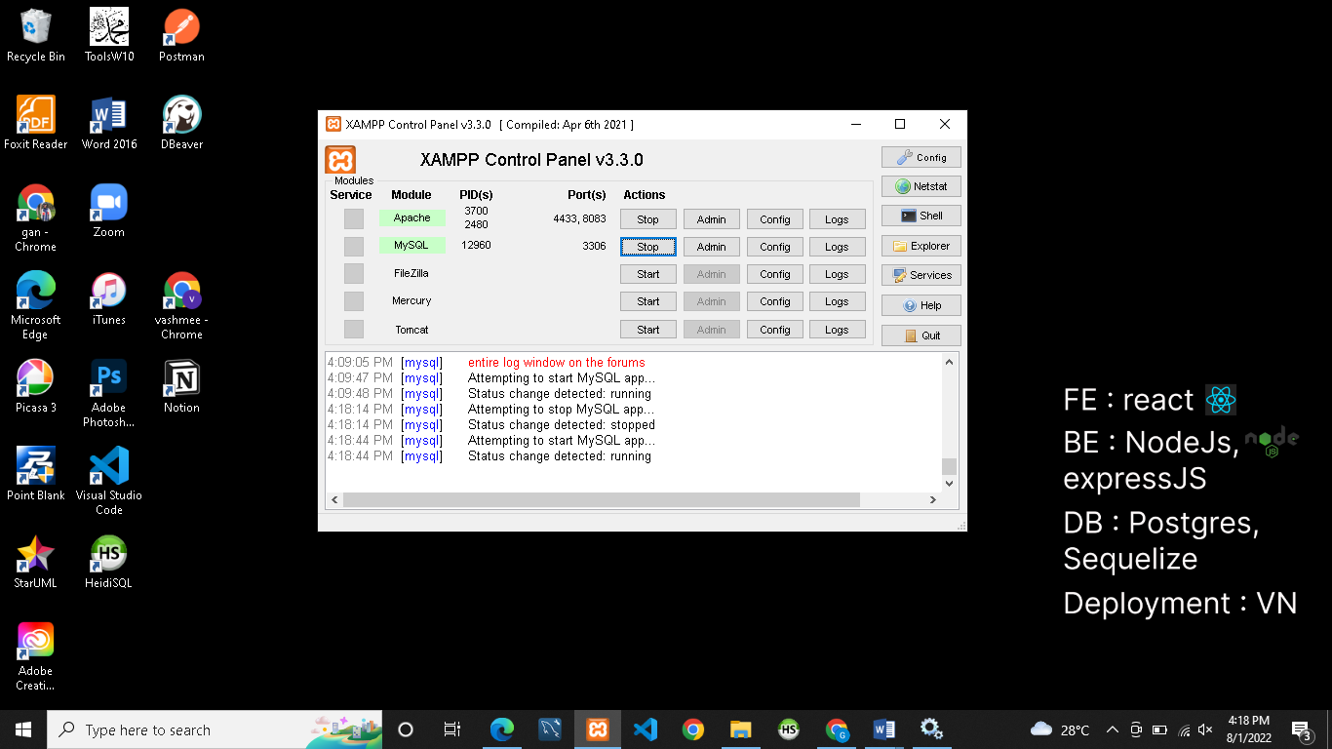 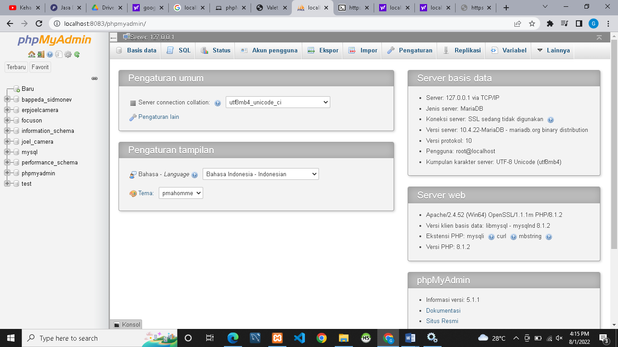

Gambar 2 2 Apache dan server database MySQL melalui Xampp Control Pane

Gambar 2 1 Localhost PhpMyAdmin

## 2.5 Framework

Dalam bahasa Inggris, *framework* dapat diartikan sebagai kerangka kerja, adapun pengertian *framework* menurut Daqiqil (2011:1) *Framework* adalah sebuah struktur konseptual dasar yang digunakan untuk memecahkan sebuah permasalahan atau isu-isu kompleks. Berikut ini merupakan keuntungan menggunakan *framework* menurut Daqiqil (2011:1):

1. Menghemat Waktu Pengembangan

Dengan struktur *library* yang telah disediakan oleh *framework* maka tidak perlu lagi memikirkan hal-hal tersebut.

1. Refuse of code

Dengan menggunakan *framework* maka pekerjaan kita akan memiliki struktur yang baku, sehingga kita dapat menggunakan kembali di proyek-proyek lainnya.

1. Bantuan Komunitas

Ada komunitas-komunitas yang siap membantu jika ada permasalahan.

1. Kumpulan Best Practice

Sebuah *framework* merupakan kumpulan *best practice* yang sudah teruji. Jadi kita dapat meningkatkan kualitas kode kita.

## 2.6 (MVC) Model View Controller

Menurut Daqiqil (2011:5) “MVC adalah singkatan dari Model View Controller. MVC sebenarnya adalah sebuah pattern/teknik pemograman yang memisahkan bisnis logic (alur pikir), data logic (penyimpanan data) dan presentation logic (antarmuka aplikasi) atau secara sederhana adalah memisahkan antara desain, data dan proses”. Adapun komponen-komponen MVC antara lain:

1. Model

*Model* berhubungan dengan data dan interaksi ke database atau *webservice*. *Model* juga merepresentasikan struktur data dari aplikasi yang bisa berupa basis data maupun data lain, misalnya dalam bentuk *file* teks, *file* XML maupun *webservice.* Biasanya di dalam *model* akan berisi *class* dan fungsi untuk mengambil, melakukan *update* dan menghapus data *website*. Sebuah aplikasi *web* biasanya menggunakan basis data dalam menyimpan data, maka pada bagian *model* biasanya akan berhubungan dengan perintah-perintah *query* SQL.

1. View

*View* berhubungan dengan segala sesuatu yang akan ditampilkan ke *end-user*. Bisa berupa halaman *web*, rss, javascript dan lain-lain. Kita harus menghindari adanya logika atau pemrosesan data di *view*. Di dalam *view* hanya berisi variabel-variabel yang berisi data yang siap ditampilkan. *View* dapat dikatakan sebagai halaman *website* yang dibuat dengan menggunakan HTML dan bantuan CSS atau JavaScript. Di dalam *view* jangan pernah ada kode untuk melakukan koneksi ke basis data. *View* hanya dikhususkan untuk menampilkan data-data hasil dari *model* dan *controller*.

1. Controller

*Controller* bertindak sebagai penghubung data dan *view*. Di dalam *controller* inilah terdapat *class-class* dan fungsi-fungsi yang memproses permintaan dari *view* ke dalam struktur data di dalam *model*. *Controller* juga tidak boleh berisi kode untuk mengakses basis data karena tugas mengakses data telah diserahkan kepada *model*. Tugas *controller* adalah menyediakan berbagai variabel yang akan ditampilkan di *view*, memanggil *model* untuk melakukan akses ke basis data, menyediakan penanganan kesalahan/*error*, mengerjakan proses logika dari aplikasi serta melakukan validasi atau cek terhadap input.

### 2.7 Laravel

Menurut Aminudin (2015:1) Laravel adalah sebuah *Framework* PHP dirilis dibawah lisensi MIT dengan kode sumber yang sudah disediakan oleh Github, sama seperti *framework*-*framework* yang lain, Laravel dibangun dengan konsep MVC (*Model*-*Controller*-*View*), kemudian Laravel dilengkapi juga *command line tool* yang bernama “Artisan” yang bisa digunakan untuk *packaging bundle* dan *instalasi bundle* melalui *command prompt*. Berikut ini beberapa fitur yang dimiliki oleh *framework* Laravel menurut Aminudin (2015:5):

1. *Bundles*

*Bundles* yaitu sebuah fitur dengan *system* pengemasan modular dan berbagai *bundle* telah tersedia untuk digunakan dalam aplikasi Anda.

1. Eloquent ORM

*Eloquent* ORM merupakan penerapan PHP lanjutan dari pola “*active record*” menyediakan metode internal untuk mengatasi kendala hubungan antara objek database. Pembangun *query* Laravel *Fluent* didukung *Eloquent*.

1. *A*pplication Logic

*Application Logic* merupakan bagian dari aplikasi yang dikembangkan, baik menggunakan *Controllers* maupun sebagai bagian dari deklarasi *Route*. Sintaks yang digunakan untuk mendefinisikannya mirip dengan yang digunakan oleh *framework* Sinatra.

1. *Reverse Routing*

*Reverse Routing* mendefinisikan hubungan antara *link* dan *route*, sehingga jika suatu saat ada perubahan pada *route* secara otomatis akan tersambung dengan *link* yang relevan. Ketika *link* yang dibuat dengan menggunakan nama-nama dari *route* yang ada, secara otomatis laravel akan membuat URI yang sesuai.

1. *Restful Controllers*

*Restful Controllers* memberikan sebuah *option* (pilihan) untuk memisahkan logika dalam melayani HTTP *GET* dan permintaan *POST*.

1. *Class Auto Loading*

*Class Auto Loading* menyediakan otomatis *loading* untuk *class-class* PHP, tanpa membutuhkan pemeriksaan manual terhadap jalur masuknya. Fitur ini mencegah *loading* yang tidak perlu.

1. *View Composers*

*View Composers* adalah kode unit *logical* yang dapat dijalankan ketika sebuah *view* di *load*.

1. IoC Container

IoC *Container* memungkinkan untuk objek baru yang dihasilkan dengan mengikuti prinsip *control* pembalik, dengan pilihan contoh dan referensi dari objek baru sebagai *Singletons*.

1. Migrations

*Migrations* menyediakan versi sistem *control* untuk skema database, sehingga memungkinkan untuk menghubungkan perubahan adalah basis kode aplikasi dan keperluan yang dibutuhkan dalam merubah tata letak database. Mempermudah dalam penempatan dan memperbarui aplikasi.

1. Unit Testing

Unit Testing mempunyai peran penting dalam framework Laravel, dimana unit testing ini mempunyai banyak tes untuk mendeteksi dan mencegah regresi. Unit testing dapat dijalankan melalui fitur *“artisan command-line”.*

1. Automatic Pagination

*Automatic Pagination* menyederhanakan tugas dari penerapan halaman, menggantikan penerapan yang manual dengan metode otomatis yang terintegrasi ke Laravel.

### 2.8 Bootstrap

Bootstrap adalah framewok bahasa pemrograman Cascade Style Sheet (CSS), Hyper Text Markup Language (HTML), dan JavaScript yang ditujukan untuk membuat tampilan aplikasi berbasis web menjadi responsif. Maksud responsif adalah tampilan aplikasi web akan menyesuaikan dengan ukuran layar dari perangkat yang mengaksesnya. Framework ini dibuat oleh Mark Otto dan Jacob Thornton. Bootstrap pertama kali dirilis pada tanggal 19 Agustus 2011 dan berlisensi open source yang artinya bebas digunakan tanpa harus melakukan pembayaran. Alamat website resmi dari framework Bootstrap adalah http://getbootstrap.com. Untuk mengunduh framework Bootstrap dapat di lakukan melalui website tersebut atau dapat melalui GitHub dengan alamat https://github.com/twbs/bootstrap/.

## 2.9 MySQL

MySQL adalah *database server* yang digunakan untuk menyimpan dan memanajemen data, dalam bahasa Inggris disebut *Database Management System* *(DBMS)*. MySQL merupakan implementasi dari sistem manajemen basis data relasional, dalam bahasa Inggris disebut *Relation Database Management System* *(RDBMS)*. Secara umum *Structured Query Language (SQL)* pada MySQL dibagi menjadi dua yaitu.

1. Data Definition Language (DDL)

Digunakan untuk membuat objek pada basis data seperti tabel, *indeks*, *sequence*, dan *view*. Yang termasuk dalam perintah *DDL* adalah *CREATE, ALTER*, dan *DROP*.

1. Data Manipulation Language (DML)

Digunakan untuk memanipulasi objek pada basis data. Yang termasuk dalam perintah *DML* adalah *SELECT, INSERT, UPDATE,* dan *DELETE*. *Structured Query Language (SQL)* yang dipakai pada aplikasi ini adalah *CREATE, DROP, SELECT, INSERT, UPDATE,* dan *DELETE*.

# BAB III HASIL KEGIATAN

## 3.1 Gambaran Umum Institusi Magang

Penulis melaksanakan program magang kampus merdaka bertempat di Focuson.id yang beralamatkan di Pesona Pasteur Residence Blok A1B Kota Bandung.

Focuson.id adalah salah satu pemegang saham PT.Sumapala Integrasi Solusi. Focuson ini perusahaan yang bergerak dibidang Data Analitics Software. Tugas Focuson membantu bisnis, organisasi, dan individu mengambil langkah berikutnya untuk memasuki dunia data digital dengan menyediakan solusi perangkat lunak berbasis penelitian dan team-as-a-service.

PT. Sumapala Integrasi Solusi berdiri sejak tahun 2016 hingga saat ini, Sebelum berkembang menjadi PT. Sumapala Integrasi Solusi ini mengalami beberapa perubahan nama, yang sebelumnya di tahun 2016 masih CV. Sumapala Technologies, ditahun 2016-2017 menjadi Developed Custom Business Software, ditahun 2018-2020 berubah lagi menjadi Started Team as A Service business model, dan hingga saat ini menjadi PT. Sumapala Integrasi Solusi.

**Visi :**

* Menjadi perusahaan perangkat lunak paling human-centric untuk mendukung bisnis klien

**Misi:**

* Memberikan solusi perangkat lunak yang humanistik dan membantu untuk menyelesaikan masalah klien.
* Melakukan solusi berbasis riset untuk meningkatkan pertumbuhan bisnis klien.
* Mencocokkan solusi perangkat lunak terbaik berdasarkan kemampuan klien.

## 3.2 Struktur Organisasi Instutusi

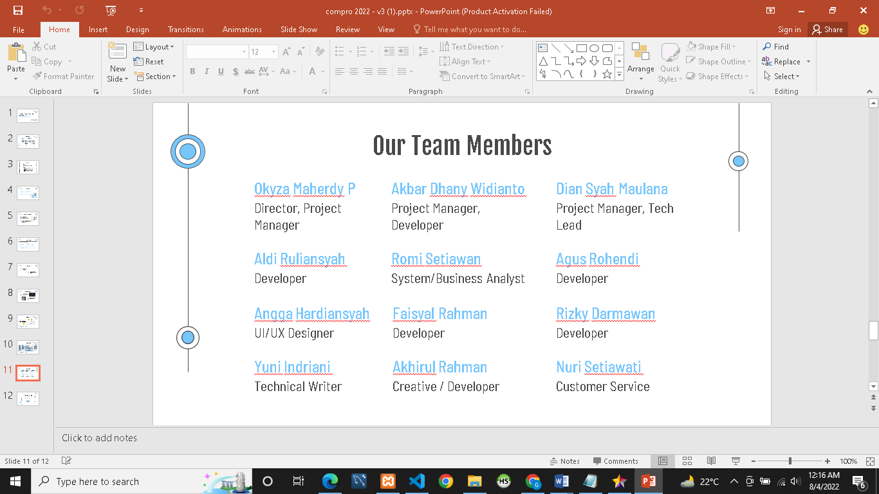

Struktur Organisasi Instutusi Focuson

## 3.3 Kegiatan Magang

Selama pelaksanaan magang penulis melakukan kegiatan yang pertama perkenalan untuk mengetahui perusahaan bergerak dibidang apa, mempelajari pemograman laravel mulai dari instalasi, membuat web sederhana laravel sampai bergabung bersama tim IT Focuson untuk membantu pembuatan web Soca untuk project Dinas Kota Bandung.